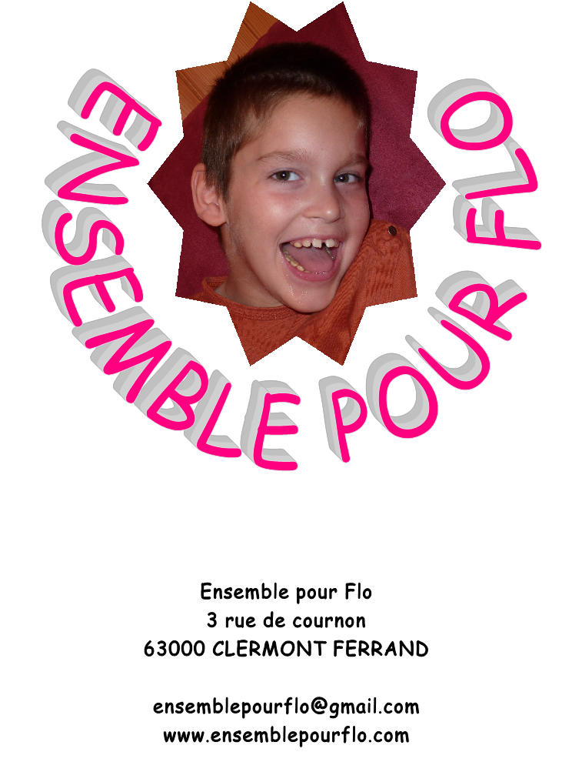

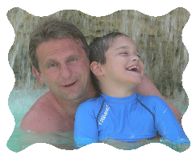
ENSEMBLE POUR FLO

Arrivé dans ce monde à l’aube d’un nouveau printemps
Je viens à vous aujourd’hui me présenter, je m’appelle Florian
Je suis arrivé le premier, sur les pentes douces de son corps
Dans un terrible et douloureux effort
Je suis né, Infirme Moteur Cérébral

Vous pouvez lire la suite de ce magnifique poème sur la page suivante, merci à Geneviève.

Malheureusement, le handicap entraîne beaucoup de changement
dans la vie d’un petit garçon mais aussi dans l’entourage de celui-ci. Au début de ma vie,
ces changements n’avaient pas trop d’impact sur la vie de famille.
Mais avec le temps, il me faut de plus en plus d’aménagements ou de matériel
pour continuer à être accueilli par ma famille
dans les meilleures conditions possibles

Vous pouvez découvrir mes besoins immédiats sur les pages suivantes.

Que pouvez-vous faire ?
BEAUCOUP

Vous pouvez m’aider de différentes manières

La plus simple est d’adhérer ou de faire un don à mon association
« Ensemble Pour Flo »
Vous trouverez le formulaire d’adhésion en dernière page de ce dossier.

Vous pouvez aussi soumettre un projet de manifestation afin de collecter des dons.
Ces projets sont à soumettre à l’association

Vous pouvez aussi apporter une aide matérielle ou humaine à ma famille en contactant l’association.

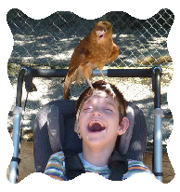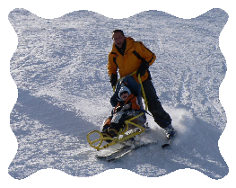

Florian à travers une voix
Arrivé dans ce monde à l’aube d’un nouveau printemps
Je viens à vous aujourd’hui me présenter, je m’appelle Florian
Je suis arrivé le premier, sur les pentes douces de son corps
Dans un terrible et douloureux effort
Je suis né, Infirme Moteur Cérébral
Et oui, je sais, ce n’est pas banal
Je suis enfermé dans ce corps de malheur
Et croyez moi ce n’est pas que du bonheur

Pourtant, je suis comme les autres enfants
Je pense, je réfléchis, j’aime et je comprends
Je comprends que jamais je ne ressemblerai aux autres enfants

Mon corps ne m’appartient pas
C’est une prison inerte, qui ne m’obéit pas
Seul mes yeux fonctionnent et expriment à mon goût
Tout ce ressenti de mon amour pour vous
Je sais dire oui et non avec mes yeux
Et mon cœur aussi s’exprime par eux
On dit bien que les yeux sont le reflet de l’âme
Et rien n’est plus vrai quand ils sont votre seul arme

Pourtant, je suis comme les autres enfants
Je pense, je réfléchis, j’aime et je comprends
Je comprends que jamais je ne ressemblerai aux autres enfants

J’adore le ski et les joies de la glisse sur les pentes enneigées
Les vacances à la mer dans divers loisirs auxquels je peux participer
J’adore suivre toute ma petite famille ainsi que mon papi et ma mamie
Et surveiller du coin de l’œil mes deux petites sœurs sans répit
La semaine, j’ai mes copains dans le centre médical
Où je partage avec d’autres l’apprentissage de mon mal
Les semaines, les mois et les années s’éparpillent
Au milieu de mes nuits où je rêve des yeux des filles
Je rêve que je marche, que je cours, que je crie
Que j’embrasse mon amoureuse et que je lui souris

Pourtant, je suis comme les autres enfants
Je pense, je réfléchis, j’aime et je comprends
Je comprends que jamais je ne ressemblerai aux autres enfants

J’aime et j’admire mes parents pour moi toujours présents
Quoi qu’ils leurs en coûtent ils sont toujours souriants
Même si maman crie de temps en temps
Rappelez-vous, je suis comme les autres enfants

Voilà ma vie exposée devant vous, toute mon intimité dévoilée
Ce moment fort partagé, autour de cette association élaborée
Avec des hommes et des femmes, pleins de bonnes volontés
Et vous…, comment chacun d’entre vous réagira à mon histoire
Il est vrai que rien ne se fait sans argent et oui… il faut bien prévoir
Le futur, les petits « à côtés », tout ça n’est pas aléatoire
Matériel adapté, fauteuil, équipement de voiture et ascenseur
Tout ce dont quelqu’un comme moi à besoin, on n’est pas des frimeurs
Mais il faut également compter sans que ça fasse peur
Sur le partage du temps et là aussi c’est un investissement
Car on a souvent tendance à multiplier les avoirs précipitamment
Sans se préoccuper de ce que les autres pensent
On préfère à bon compte les réjouissances
L’association Ensemble Pour Flo doit s’épanouir et grandir pour les autres aussi
Pour tous ceux qui, comme moi, crient, rient, marchent… à l’intérieur de leur vie
Je suis fier d’en être l’investigateur ….
Soyez fier d’en être le cœur
N’oublions pas que les vraies valeurs, sont celles du cœur
Là est le vrai bonheur…

Je pense, je réfléchis, j’aime et je comprends
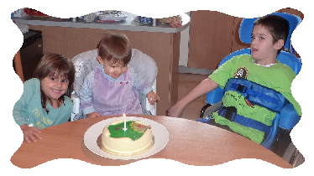

Florian est né IMC (Infirme Moteur Cérébral). Quand les médecins nous ont annoncé ce diagnostique pour la première fois, nous n’avions peut-être pas mesuré l’ampleur de la situation et ses conséquences. Mais, personne n’a fuit ses responsabilités. Bien au contraire, nous les avons affrontées.

Nous avons grandi avec et grâce à Florian. Nous avons aussi été obligés de nous adapter à ses besoins qui ne sont pas ceux d’un enfant ordinaire. Vigilance, surveillance, rééducation et petits tracas sont devenus notre quotidien. Forian a accaparé et mobilisé tout notre temps. Malgré toute notre bonne volonté, nous étions et sommes toujours impuissants devant certains de ses problèmes.

Alors, afin de reprendre espoir, nous avons décidé d’agrandir la famille avec la naissance de Julie puis celle d’Amandine. Cette démarche a été longuement et mûrement réfléchie. Nous ne regrettons rien, surtout lorsque l’on voit le regard attentif que porte Florian sur ses sœurs.

Ses sœurs grandissent avec lui, pleines d’attention et d’amour envers lui, mais elles ne pourront jamais compter sur un « vrai » grand frère. Ce sont elles qui lui portent et lui porteront assistance. Ce n’est pas vraiment leur rôle mais elles font comme nous elles s’adaptent à la situation.

Situation qui devient de plus en plus dure mentalement, physiquement mais aussi malheureusement financièrement. C’est pour cela que nous avons demandé à nos proches de fonder cette association afin de trouver des solutions et de préserver l’équilibre familial.

Notre couple a tenu bon face à l’adversité grâce à notre complicité et notre amour malgré des non-dits, des silences et de rares coups de gueule.

Votre générosité nous évitera de nous surendetter et nous permettra ainsi de continuer à offrir à Florian et à ses sœurs des moments de plaisir.

Nous nous serions volontiers passé de toutes ces installations mais elles deviennent malheureusement indispensables pour continuer à accueillir Florian. Ce n’est pas du luxe mais une nécessité.

Restez libre dans votre choix. Certains peuvent penser que c’est du racolage, d’autres estimeront que c’est simplement de la solidarité.

Pensez simplement que cette situation peut vous arriver à vous, à vos proches, à vos enfants ou petits-enfants. Ca n’arrive pas qu’aux autres…

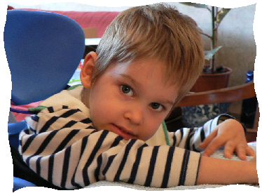

L’association « Ensemble Pour Flo » et mes parents ont sélectionné trois projets afin de m’accueillir dans les meilleures conditions possibles pour moi et ma famille.

Ces projets ont pour but d’aménager l’habitation (installation d’une plateforme élévatrice et d’un système de transfert de personne à mobilité réduite) et la transformation du véhicule de la famille afin d’accueillir un fauteuil roulant.

La liste des projets retenus :

- plateforme élévatrice structure aluminium
Entreprise « SARL MAÏA »
Montant du devis : 46 498.10 €

- Equipement en rail de la chambre permettant le transfert de personnes
Société ARJO
Montant du devis : 5 968.14 €

- Transformation véhicule en TPMR Rampe Automatique
Société RENAULT TECH
Montant du devis : 11 842.38 €

MDPH, montant des aides accordées :

- Aide à l’aménagement de l’habitation : 10 000 €
- Aide à la transformation du véhicule : 4 666 €

ANAH, dossier ne pouvant être subventionné, en fonction de leur critère.

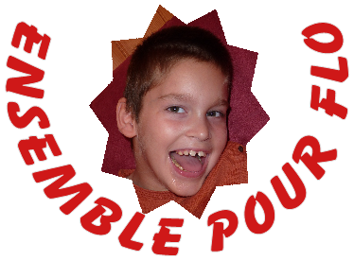

FORMULAIRE D’ADHESION ET DE DON

Vos coordonnées :
- Société - Association
- Collectivité - Particulier
Rayer les mentions inutiles

NOM : …………………………………………… PRENOM : ………………………………………..

ADRESSE : ……………………………………………………………………………………………………………………….
……………………………………………………………………………………………………………………….
CP : ……………….. VILLE : …………………………………………………………………………………………..

TEL : …………………………………….
EMAIL : …………………………………………………………………………………………………

Cocher votre choix de participation :

◊ Adhésion à l’Association 10 €
◊ Don ………….. € (dont 10 € d’adhésion à l’Association)
◊ Don sans engagement ………………… €

Mode de paiement par chèque français à l’ordre de
Ensemble Pour Flo

Si vous désirez effectuer un virement, merci de nous contacter par mail

L’association « Ensemble Pour Flo » vous remercie.

Merci d’envoyer ce formulaire à l’adresse suivante :
ENSEMBLE POUR FLO
3 RUE DE COURNON
63000 CLERMONT FERRAND
E-mail : ensemblepourflo@gmail.com
www.ensemblepourflo.com

